2 региональный отдел надзорной деятельности и профилактической работы Управления по Троицкому и Новомосковскому АО
Главного управления МЧС России по г. Москве
108841, г. Москва, г.о. Троицк, ул. пл. Верещагина д. 1 тел.8(495)840-99-70,
E-mail: tinao2@gpn.moscow

О мерах пожарной безопасности: В центре внимания – дети и их родители!
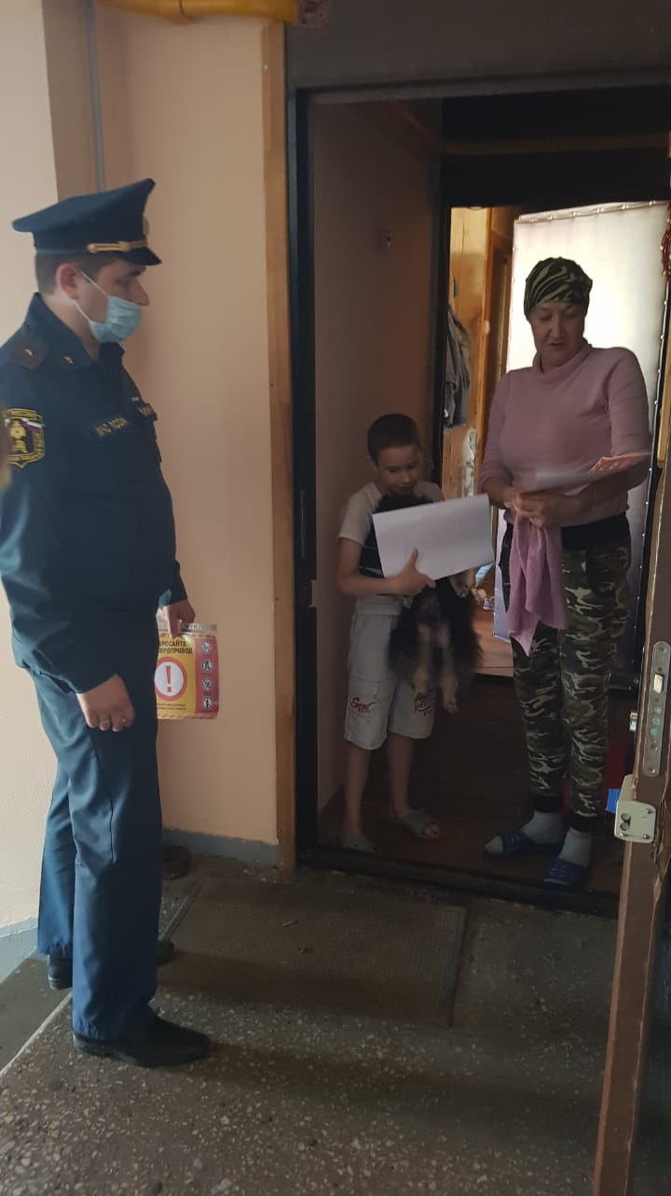
С целью предупреждения возникновения пожаров, а также гибели и травмирования людей на пожарах в поселениях Краснопахорское, Новофедоровское и городского округа Троицк сотрудники 2 РОНПР Управления по ТиНАО столичного МЧС проводят рейдовые обходы многодетных и малообеспеченных семей, а также неблагополучных семей, находящихся в группе риска.

В рамках мероприятий по сезонной профилактической и зимнем пожароопасным периодом, проведение профилактических мероприятий с населением и жителями особо актуально. Так, во время проведения обходов сотрудники МЧС, напоминают жителям и гражданам поселений Троицкого АО о соблюдении правил пожарной безопасности в быту, разъясняют порядок действий при пожаре или других чрезвычайных ситуациях; напоминают о телефонах вызова пожарной охраны 01 или 101. В обязательном порядке во время мероприятий вручается наглядная агитация на противопожарную тематику.
Сотрудники 2 РОНПР напоминают о том, что пожар проще предотвратить, чем потушить!

БЕРЕГИТЕ СЕБЯ И СВОИХ БЛИЗКИХ!

Информация 2 РОНПР Управления по ТиНАО
ГУ МЧС России по г. Москве

